Департамент образования города Москвы
Государственное бюджетное образовательное учреждение города
Москвы “Школа №1505 “Преображенская”

МЕТОДЫ ДИАГНОСТИКИ И ЛЕЧЕНИЯ СКОЛИОЗА

реферат

ВЫПОЛНИЛ
ученик 9 В класса
ГБОУ школы №1505 “Преображенская”

Огоньков Евгений Дмитриевич

НАУЧНЫЙ РУКОВОДИТЕЛЬ

ученица 4-го курса РНИМУ имени И. П. Пирогова Мовсесян Люсине Айковна

Москва, 2019/2020 г.

СОДЕРЖАНИЕ

ВВЕДЕНИЕ………………………………………………………………… 3
ГЛАВА 1. Этиология, патогенез, диагностика сколиоза …………………….. 4
ГЛАВА 2. Лечение и профилактика сколиоза ……………………………………. 8
ВЫВОДЫ……………………………………………………………………… 13
СПИСОК ЛИТЕРАТУРЫ…………………………………………………… 14

ВВЕДЕНИЕ
В XXI веке очень актуальна проблема искривления позвоночника и ее ранняя диагностика. “Сколиоз (от греч. skoliosis) - стойкое боковое искривление позвоночника”. (1)На сегодняшний момент есть определённые внешние признаки сколиоза.(1) Во-первых, перекошенные плечи, т.е. одно плечо может быть выше или ниже другого; во-вторых , асимметрично выпирает угол лопатки; в-третьих, важным диагностическим критерием является кривизна позвоночника при наклоне пациента вперёд; также наблюдается разная длина рук и, когда ребенок стоит, прижав руки к бокам, расстояние между рукой и талией различается с двух сторон. (1)

Проблема - у многих людей разных возрастных групп из-за малоподвижного образа жизни развивается искривление позвоночника.

Актуальность - в 21 веке сколиоз очень распространённое заболевание в мире. Например, в России каждый 10-й школьник болеет сколиозом. Сколиоз сильно влияет на жизнь человека, он смещает положение внутренних органов и за счёт этого нарушает их работу. Также возникают мышечные деформации, неврологические нарушения. При отсутствии лечения могут возникнуть проблемы с кровообращением, дыханием, желудочно-кишечными нарушениями.

Цель - описание сколиоза, методов диагностики и лечения

Задачи:
- Изучить происхождение сколиоза
- Изучить диагностику сколиоза
- Изучить методы лечения сколиоза без операции
- Изучить методы операций для лечения сколиоза

Глава 1. Этиология, патогенез, диагностика сколиоза

- Происхождение и патогенез сколиоза

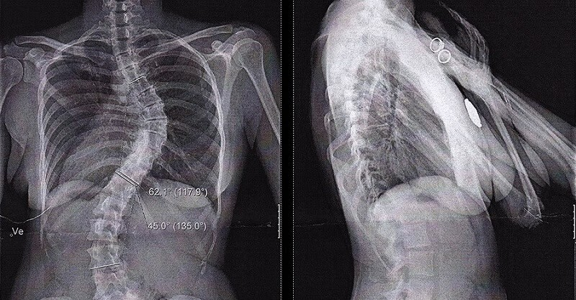
рис. 1 Рентген снимок позвоночника со сколиозом
У сколиоза много причин. (1) Сколиоз может быть врожденным, приобретенным или идиопатическим. (1)
Врожденным он может быть по разным причинам. (2) Если в ходе эмбрионального развития у человека не до конца развился позвоночник, если у человека клиновидная форма позвонков или есть добавочные позвонки с рождения, то такой сколиоз можно назвать врожденным. (2)
Причин приобретенного сколиоза очень много.(2) Приобретенный сколиоз делится на виды: ревматический, рахитический, паралитический, привычный. (2) Ревматический сколиоз возникает из-за развивающейся контрактуры мышечной ткани (ограниченной амплитуды движений в суставе, что обусловлено укорачиванием внесуставных мягких тканей, вызванным повреждениями или заболеваниями) на здоровой стороне при миозите (воспалении волокон в мышцах) или спондилоартрите (воспалительных изменениях в позвоночнике). (3,4,5,6) Рахитический сколиоз появляется из-за рахита, способствующего появлению слабости мышц и мягкости костей (1) Паралитический сколиоз в основном возникает у детей. (8) Он возникает из-за перенесенного полиомиелита (заболевания, возникающего из-за вируса) детьми в возрасте до 5 лет. (7, 8) Привычный сколиоз у человека возникает из-за плохой осанки. (9) Плохая же осанка может возникнуть из-за ношения тяжелых портфелей с первого класса, неправильной высоты парт, неправильного рассаживания детей, держания ребенка только за одну руку родителем. (9)
Врачами ещё не изучено происхождение идиопатического сколиоза От других видов сколиоза он отличается временем появления, особенностями прогрессирования. По возрасту этот сколиоз классифицируют на инфантильные сколиозы(с момента рождения до 4 лет), ювенильные сколиозы (от 4 до 10 лет), подростковые сколиозы(от 10 до 20 лет); сколиозы взрослых (старше 20 лет). (абзац основан на 1).
Ещё сколиоз делится на две группы в зависимости от анатомических особенностей бокового искривления. Это неструктурные, по другому их называют простыми и вторая большая группа - структурные сколиозы или сложные сколиозы. (основано на 14)
Неструктурные сколиозы делятся на осаночный, компенсаторный, рефлекторный (люмбоишиалгический), воспалительный, истерический. (основано на 14)
Структурные сколиозы делятся на невропатические, миопатические, остеопатические, метаболические, редкие и необычный сколиозы. (основано на 14)

- Диагностика сколиоза

Существует несколько методов диагностики сколиоза. Первый из методов - физический. Он основан на том, что врач изучает деформации тела визуально. Пациент должен раздеться до пояса. После врач должен попросить пациента дотянуться пальцами до пола и тогда сколиоз виден. Также врач проверяет симметричны ли части тела больного, рефлексы, силу мышц и амплитуду движения в суставах. Для изучения сколиоза используют специальный прибор - сколиометр (см. рис. 2, 3) Он позволяет определить ротацию (чередование) позвонков, выраженность реберного горба, угол искривления.

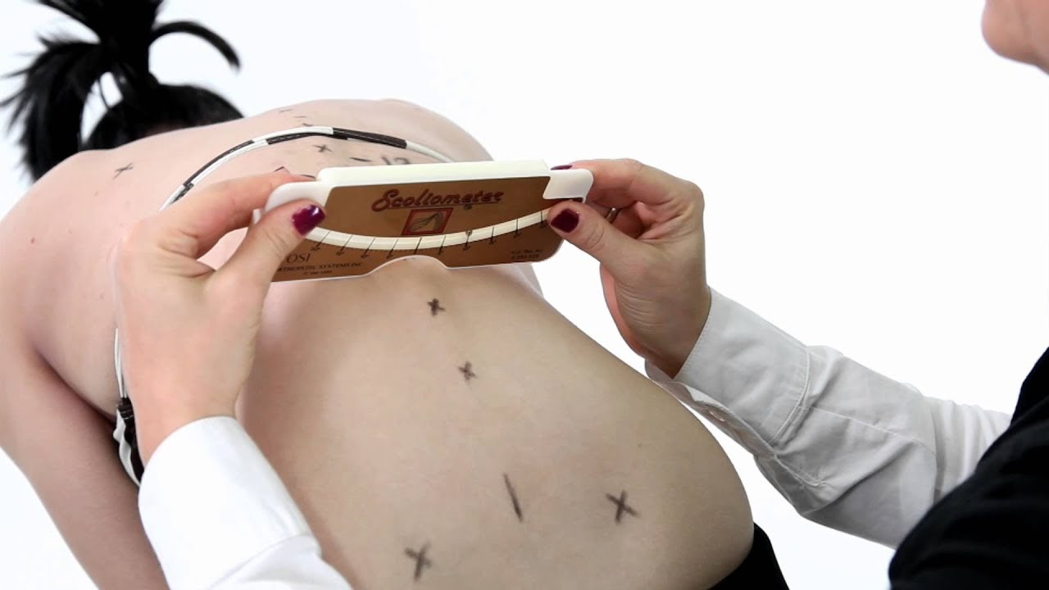
рис. 2 Врач проверяет позвоночник у пациента с помощью сколиометра

рис. 3 Сколиометр

Также для диагностики сколиоза делают рентген снимки. В случае проблем не только с позвоночником, но и с нервной системой делают компьютерную томографию (КТ) (рис 4) и магнитно-резонансную томографию (МРТ). (абзац основан на 10)

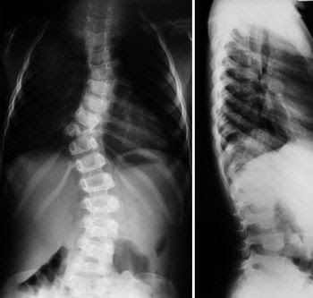
рис. 4 КТ грудного отдела позвоночника со сколиозом
Существуют несколько степеней сколиоза на рентгене: I, II, III, IV. I cтепень сколиоза характеризуется слабым искривлением позвоночника во фронтальной плоскости. Присутствует ассиметрия мышц на уровне первичной дуги позвоночника, есть образование мышечного валика в поясничном отделе (рис. 5). При грудном сколиозе есть ассиметрия лопаток и надплечий, а при поясничном сколиозе есть асимметрия треугольников талии. Если у человека II степень сколиоза, то у него хорошо заметное искривление во фронтальной плоскости позвоночника. У него не очень заметен реберный горб (выбухание). При разрузке позвоночника такая деформация не исчезает полностью. Для III степени сколиоза характерны хорошо выраженный реберный горб и большая деформация грудной клетки. При такой степени сколиоза отклонение туловища происходит в сторону основной дуги сколиоза. Такая степень искривления позвоночника показана на рисунке 4. Существует IV степень сколиоза. Она мало, чем отличается от III степени сколиоза. Единственное отличие заключается в том, что сколиотическая дуга больше искривлена, чем при III степени сколиоза.
Есть четкие клинические признаки структурного (идиопатического) сколиоза. Это реберный горб, поясничный валик, боковое отклонение линии остистых отростков, асимметрия треугольников талии, асимметрия надплечий (когда одно плечо выше или ниже другого), асимметрия углов лопаток, гипоплазия одной из молочных желез, асимметрия положения сосков, удлинение аксиллярной складки на выпуклой стороне искривления позвоночника и киль грудины. (основано на 14)
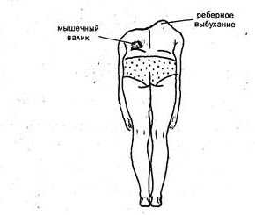
рис. 5 Мышечный валик и реберный горб (выбухание) на модели тела человека
Глава 2. Лечение и профилактика сколиоза

- Лечение без операции

Скорость и возможность избавиться от сколиоза зависит от возраста человека. Но лучше всего избавиться от сколиоза в детском или подростковом возрасте. В детском возрасте при небольших искривлениях ребенку нужна удобная и не мягкая постель для сна, активный образ жизни. Родители должны наблюдать за тем, как ребёнок сидит за столом. Он должен сидеть прямо, и его ноги должны опираться на твердую поверхность. Также рекомендуется ребёнку каждое утро выполнять утреннюю зарядку.
Лучше для исправления осанки подходит лечебная физкультура или ЛФК. Эти упражнения укрепляют мышцы туловища, помогают уменьшить деформацию позвоночника, улучшить осанку, внешнее дыхание. ЛФК рекомендуют людям , у которых сколиоз на ранних стадиях. ЛФК включает в себя такие вещи, как лечебная гимнастика, плавание, специальный массаж.
При сколиозе 1-2 степени в детском возрасте можно полностью исправить деформацию позвоночника. При сколиозе 3-4 степени возможно только остановить развитие болезни.
Если дуга искривления позвоночника больше 20 градусов, то врачи рекомендуют носить корсет (рис. 6)
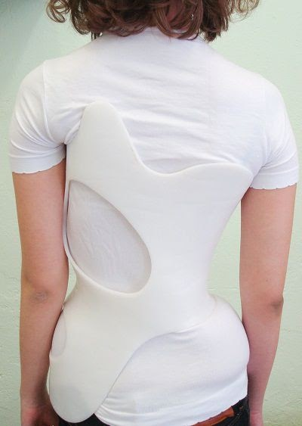
рис. 6 Детский корсет на ребёнке

Существует несколько видов корсетов для позвоночника. Первая классификация корсетов - это по той области, какую этот корсет будет покрывать. Грудно-поясничный корсет покрывает область поясничного и нижнего грудного отделов позвоночника. Этот корсет используется для лечения людей с остеохондроз, остеопороз и остеохондропатию. Преимущества этого вида корсетов - если требуется гигиеническая процедура, то можно снять бандаж (специального пояса) (рис. 7) (основано на 11)
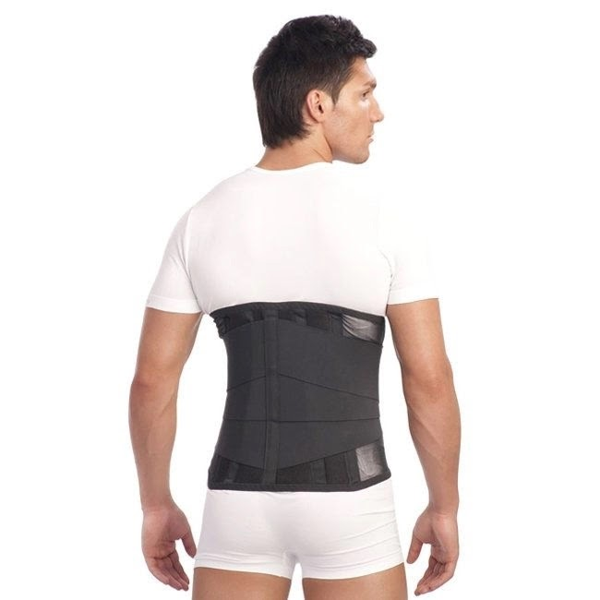
рис. 7 грудно-поясничный корсет
Второй вид корсетов - крестцово-поясничный. Он покрывает поясничную и крестцовую область позвоночника. Он используется для того, чтобы лечиться от межпозвоночных грыж, радикулита или для фиксации позвоночника при выполнении интенсивной тренировки или ношения тяжёлых грузов. (рис. 8) (основано на 11 и 12)
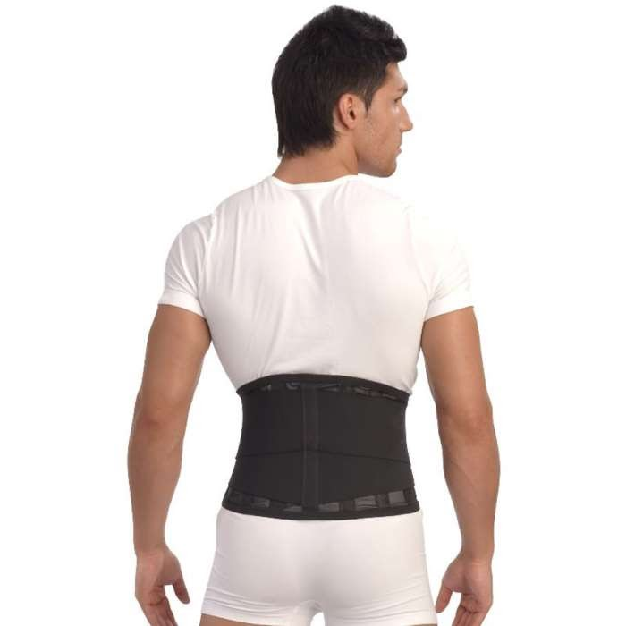
рис. 8 крестцово-поясничный корсет
Третий вид корсетов - поясничный. Он покрывает верхнюю часть крестцового отдела, нижнюю часть грудины и поясницы. (рис. 9) (основано на 11)
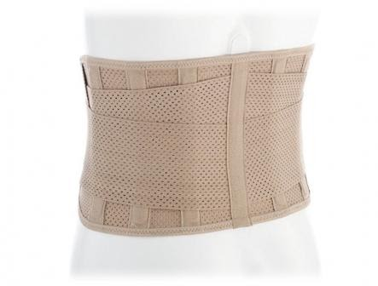
рис. 9 поясничный корсет
Также существует классификация корсетов по степени жёсткости. Первый вид - полужёсткий корсет. Он нужен при выполнении тяжёлой физической работы, при долгом сидении за рулём автомобиля или за монитором. Когда человек сидит, то корсет принимает часть нагрузки позвоночника на себя. Второй вид корсетов - жёсткие. Этот корсет усилен 4-6 металлическими рёбрами, они обеспечивают жёсткую фиксацию. Эта фиксация ограничивает движение позвоночника. Используется после операций для позвоночника или после переломов позвоночника. (основано на 13)

- Хирургическое лечение сколиоза

Хирургическое лечение рекомендуют подросткам, у которых дуга искривления позвоночника больше 40-45 градусов. При 4 стадии сколиоза, когда дуга искривления больше 50 тоже советуют операцию. Также, если болезнь активно прогрессирует, то рекомендуют хирургическое лечение. Во время операции устанавливается на позвоночник металлический каркас. Эти фиксаторы крепятся к определённым позвонкам, чтобы остановить искривление позвоночника. Существуют два метода операций - дорсальный (задний) доступ и вентральный (передний) доступ. (основано на 13)
Во время проведения операции дорсальным доступом делают разрез по всей длине грудного отдела позвоночника. Около позвоночника вставляют стержень, из-за него искривление позвоночника уменьшается. Также вставляют имплантат в виде кости. Он может быть взят у самого пациента из бедра или имплантат могут взять у донора. Вставка имплантата приводит к срастанию позвонков у пациента. Если у человека очень серьёзное искривление, то сначала ему удаляют межпозвоночный диск через открытый разрез. Также могут вырезать диск с помощью специального прибора - осциллографа (рис. 10). На место диска вставляется кость. Из-за неё происходит правильное срастание позвонков. (основано на 14)
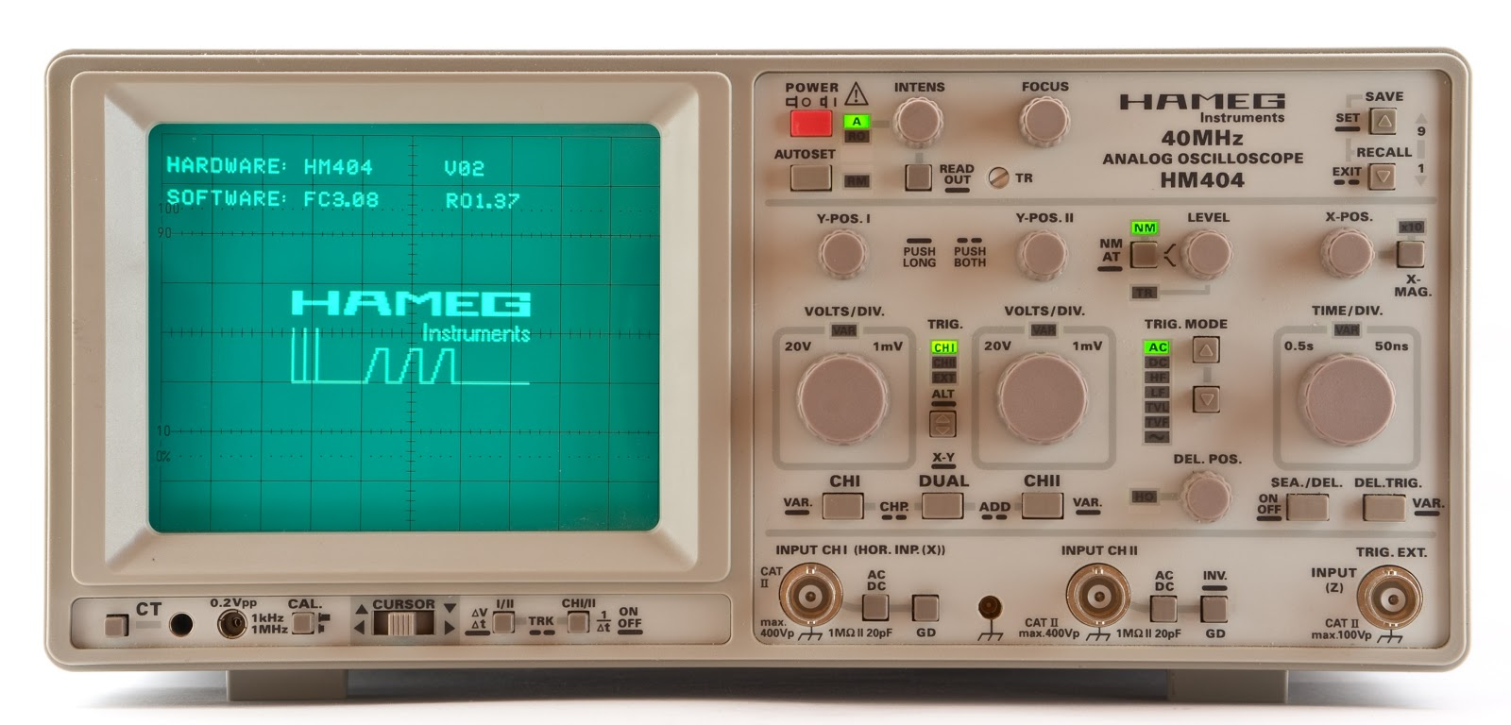
рис. 10 Осциллограф

Второй метод операции - вентральным доступом. Такую операцию делают людям, у которых искривление в области грудопоясничного перехода. Сначала делают разрез ребер сбоку. Во время этого удаляют ребро, это позволяет обеспечить доступ к грудным и поясничным позвонкам и освободить диафрагму от стенки грудной клетки и самого позвоночника. В определённых местах удаляют межпозвоночные диски и в боковой области позвонка вставляют шурупы, которые прикреплены к стержню (рис. 11). Потом происходит коррекция и врачи закрепляют каркас. Имплантат используют для замены межпозвоночных дисков. (основано на 14)
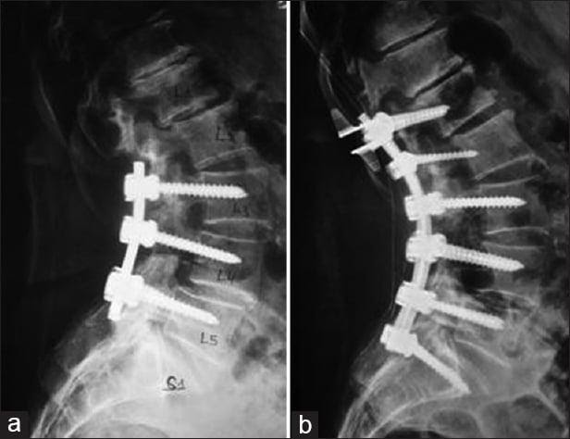
Рис. 11 Шурупы, прикрепленные к стержню на позвоночнике человека

Сращение межпозвоночных дисков и тканей - 3 - 6 месяцев, но в особенных случаях - 12 месяцев. (основано на 14)
Преимущества метода, что не происходит ограничения подвижности позвоночника. Второе преимущество - это хороший косметический результат. (основано на 14)
Недостаток метода в том, что ограничена область позвоночника для оперирования, т.е. нельзя исправить искривления позвоночника в грудном отделе таким методом. (основано на 14)
У этих двух операций есть осложнения. Первое возможное последствие - параплегия. Это паралич верхних или нижних или обоих видов конечностей. Второе это кровотечения. Бывают такие осложнения как повреждения шурупов, стержня, инфекции, подтекание жидкости в спинном мозге, проблемы с имплантатом и продолжение искривления позвоночника. (основано на 14 и 15)
После операции лечение может прекратиться, если все позвонки хорошо срастутся. (основано на 14)

Выводы

- Искривление позвоночника возникает по разным причинам: оно может быть врожденным, приобретенным или идеопатическим.

- Есть несколько методов диагностики сколиоза. Первый метод - физический, т.е. осмотр пациента врачом. Второй - магнитно-резонансная томография. Третий - компьютерная томография.

- Для лечения сколиоза рекомендуют лечебную физкультуру: плавание, специальный массаж. Также, если у человека достаточно заметное искривление ему назначают ношение определенного корсета.

- Операции по лечению сколиоза делают двумя метода. Первый метод - дорсальный (задний) доступ. Второй - вентральный (передний) доступ. Во время или после операции могут быть разные осложнения.

Список литературы
(1) Сколиоз, Федеральный центр травматологии, ортопедии и эндопротезирования - URL:
https://www.orthoscheb.com/therapy/skolioz/
(2) Величко Т. И. , Лоскутов В. А. , Лоскутова И. В. ЛФК и лечебное плавание в ортопедии. - Москва: Академия естествознания, 2014
(3) Самохина Анастасия. Контрактура суставов и мышц - причины развития, диагностика, лечение - URL: https://vashaspina.ru/kontraktura-sustavov-i-myshc-prichiny-razvitiya-diagnostika-i-lechenie/
(4) Пономаренко Юрий. Клиническая картина и лечение ревматического сколиоза - URL:
https://vashaspina.ru/klinicheskaya-kartina-i-lechenie-revmaticheskogo-skolioza/
(5) Пономаренко Юрий. Миозит мышц спины: симптомы и лечение - URL:
https://vashaspina.ru/miozit-myshc-spiny-lechenie-simptomy/
(6) Самохина Анастасия. Симптомы и лечение ревматоидного спондилоартрита - URL:
https://vashaspina.ru/simptomy-i-lechenie-revmatoidnogo-spondiloartrita/
(7) Осиповка Игорь. Сколиоз - URL:
https://www.piluli.kharkov.ua/encyclopedia/article/skolioz/#Paraliticheskiy_skolioz
(8) Всемирная организация здравоохранения. Полиомиелит - URL:
https://www.who.int/ru/news-room/fact-sheets/detail/poliomyelitis
(9) Национальный медицинский исследовательский Центр Здоровья Детей. Сколиоз - URL:
http://nczd.ru/skolioz-2/
(10) Центр лечения сколиоза имени Катерины Шрот. Диагностика сколиоза- URL:
http://skoliose.ru/articles/diagnostika-skolioza/
(11) Магазин “Ваше здоровье”. Ортопедический корсет для позвоночника: как выбрать? - URL:
https://www.umj.com.ua/article/111807/ortopedicheskij-korset-dlya-pozvonochnika-kak-vybrat-2
(12) Магазин “Медтехника” . Что такое бандаж и виды бандажей - URL:
https://medicom.jimdofree.com/%D1%82%D0%BE%D0%B2%D0%B0%D1%80%D1%8B/%D0%B8%D0%B7%D0%B4%D0%B5%D0%BB%D0%B8%D1%8F-%D0%BC%D0%B5%D0%B4-%D0%BD%D0%B0%D0%B7%D0%BD%D0%B0%D1%87%D0%B5%D0%BD%D0%B8%D1%8F/%D0%B2%D0%B8%D0%B4%D1%8B-%D0%B1%D0%B0%D0%BD%D0%B4%D0%B0%D0%B6%D0%B5%D0%B9/
(13) Abromed. Оперативный метод лечения сколиоза - URL:
http://abromed.ru/diseases/spine/skolioz/surgery/
(14) Чарнаштан, Цуканов Диагностика сколиоза и пути её оптимизации Гомель, 2015
(15) Жикеева Маргарита, Недуг, который притягивает к постели или параплегия - URL: https://nervivporyadke.ru/tsns/paraplegiya.html

